备课操作-绘图工具进阶功能应用

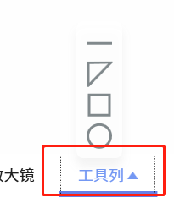
- 点击平台底部的工具列栏，挑选绘图工具进行绘制。
- 点击【直线】图标时，出现如图1界面，从左到右分别是透明度、粗细、颜色，可根据需要进行相关调整。
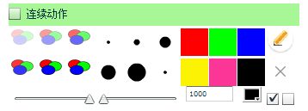
图1

3.点击【圆形】、【矩形】或是【三角形】图标时，出现如图2界面，从左到右分别是外框透明度，外框粗细，外框颜色，内部透明度，内部颜色，可根据需要进行相关调整。
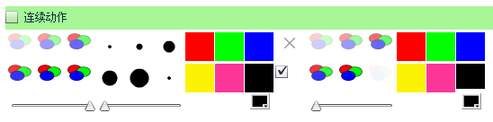
图2

4.平均分圆形
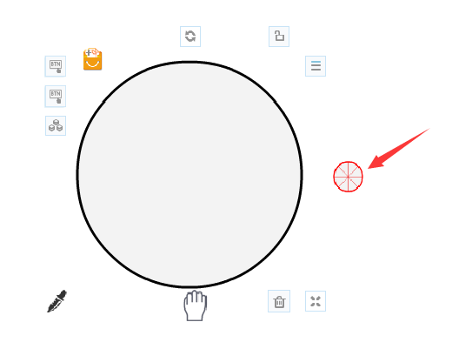
选中已绘制的圆形，点击【平均分】，选择需要平均分的份数，最后点击确定。
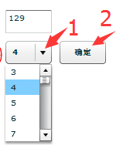
5.平均分矩形
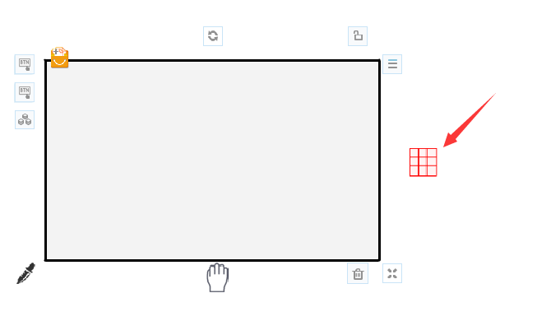
选中已绘制的矩形，点击【平均分】，选择横向和纵向需要平均分的份数，最后点击确定。
